Re Apply करण्याबाबत महत्वाची सूचना
सुप्रिय विद्यार्थी मित्र,
आपल्या अर्जात त्रुटी असल्यामुळे आपला अर्ज आपल्या लॉगीनला परत पाठविण्यात आला आहे. कृपया आपला अर्ज मंजूर होऊन आपणास शिष्यवृत्ती मिळण्यासाठी पुढीलप्रमाणे कार्यवाही करावी.
- शासनाच्या Scholarship च्या पोर्टलवर लॉगीन करण्यासाठी https://mahadbtmahait.gov.in/Login/Login या लिंकवर क्लिक करून आपला Login ID व Password टाकून लॉगीन करावे.
- लॉगीन केल्यानंतर Profile Status चा पुढीलप्रमाणे Screen दिसेल.
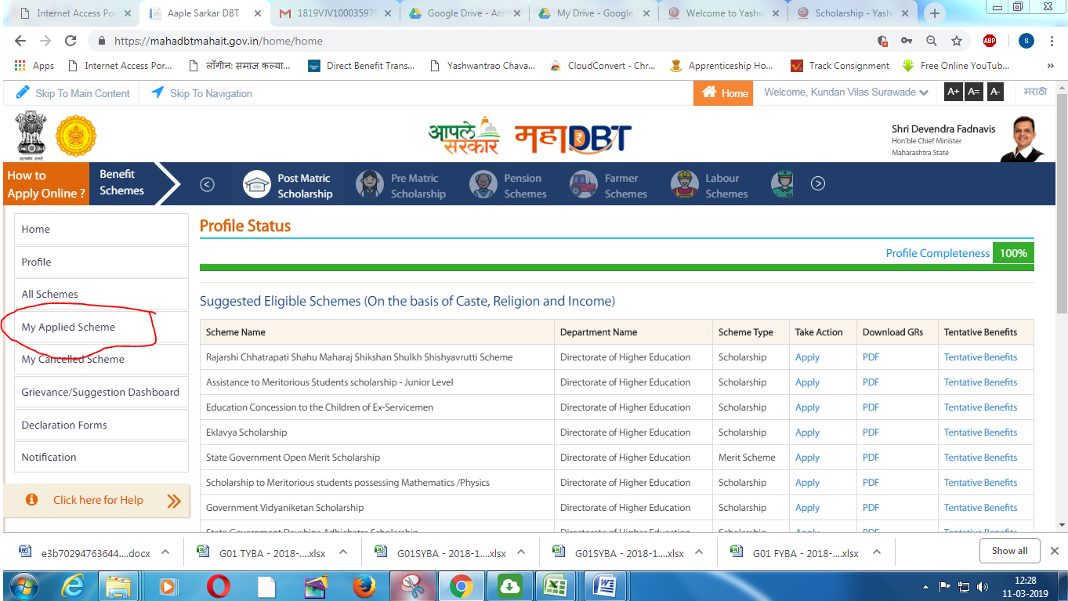
- वरील स्क्रिनमधील My Applied Scheme वर क्लिक केल्यानंतर पुढीलप्रमाणे Screen दिसेल

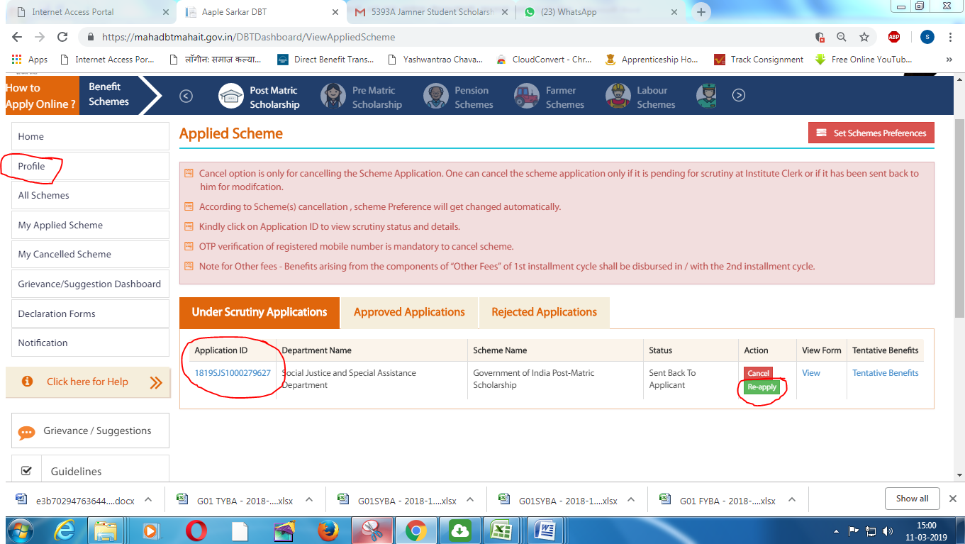
- आपल्या अर्जातील त्रुटी समजून घेण्यासाठी वरील स्क्रिनमधील निळ्या रंगाच्या Application ID वर क्लिक करावे.
- ज्या विद्यार्थ्यांनी Regular Mode निवडला आहे अशा विद्यार्थ्यांनी Profile मध्ये जाऊन Current Course Details येथे जाऊन Distance Mode असा बदल करावा.
- वरील स्क्रिनमध्ये दिसत असलेले हिरव्या रंगातील Re Apply वर क्लिक करावे. म्हणजे आपला अर्ज शिष्यवृत्ती कक्षाच्या Login ला येईल. आपण पाठविलेल्या मेलमधील आवश्यक असणारे Documents शिष्यवृत्ती कक्षाच्या Login ने अपलोड करून आपला अर्ज संबंधित विभागाच्या मंजुरीसाठी पुढे पाठविण्यात येईल.
- विद्यार्थ्यांनी scholarship@ycmou.digitaluniversity.ac या मेलवर पाठवावयाची यादी पुढील पृष्ठावर दिली आहे. विद्यार्थ्यांनी या यादीप्रमाणे सर्व Documents मेल करावीत, यापूर्वी ज्या विद्यार्थ्यांनी मेल केला आहे. त्यांनी देखील यादीतील Documents व आपण केलेल्या मेलमधील Documents तपासून घ्यावेत, यापूर्वी मेल न केलेले Documents कृपय़ा मेल करावेत. जेणेकरून शिष्यवृत्ती कक्षामार्फत आपल्या ऑनलाईन अर्जामध्ये सदर Documents अपलोड करता येऊन अर्ज पुढे पाठविता येईल.
विद्यार्थ्यांनी या पृष्ठाचे प्रिंट काढून आपले नाव, अभ्यासकेंद्राचे नाव, शिक्षणक्रम इ. माहिती लिहून हे पृष्ठ देखील मेल करावे.

अत्यंत महत्वाचे - जे विद्यार्थी दि. 15.03.2019 पर्यंत Re Apply व मेल करणार नाहीत. ते अर्ज विद्यार्थ्यांच्या महाडिबीटीच्या लॉगीनला पडून राहतील व त्यावर विद्यापीठाला किंवा संबंधित विभागाला कोणतीही कार्यवाही करता येणार नसल्यामुळे पर्यायाने विद्यार्थी शिष्यवृत्तीपासून वंचित राहील. व त्याने प्रवेश घेतलेल्या शिक्षणक्रमाचे संपूर्ण शुल्क विद्यार्थ्याला जमा करावे लागेल, याची कृपया सर्व विद्यार्थ्यांनी नोंद घ्यावी.

scholarship@ycmou.digitaluniversity.ac या मेल id वर पाठवावयाच्या
Documents ची यादी
- शाळा/महाविद्यालय सोडल्याचा दाखला (सध्याच्या शिक्षणक्रमाला प्रवेश घेण्यापूर्वी मागील शिक्षणक्रम उत्तीर्ण असल्याचा)
- उत्पन्न दाखला,
- खंड प्रमाणपत्र (Gap Certificate) (सध्याचा प्रवेश घेण्यापूर्वी शिक्षणात खंड (Gap) असल्यास)
- 10 वी उत्तीर्ण गुणपत्रिका,
- 12 वी उत्तीर्ण गुणपत्रिका,
- पूर्वशिक्षण गुणपत्रिका, (सध्याच्या शिक्षणक्रमास प्रवेश घेण्यापूर्वी जो शिक्षणक्रम उत्तीर्ण केला असेल त्याची गुणपत्रिका)
- जात प्रमाणपत्र
- जात वैधता प्रमाणपत्र (फक्त MBA शिक्षणक्रमास प्रवेशित विद्यार्थ्यांसाठी)
- शुल्क जमा केल्याची पावती /बोनाफाईड प्रमाणपत्राची स्कॅन प्रत/प्रवेश अर्जावर शुल्काचा उल्लेख असल्याची त्याची प्रत
- अधिवास प्रमाणपत्र (Domicile Certificate)
- बँक पासबुक व आधार बँक लिंक दाखला
- इतरत्र प्रवेश नसल्याचे हमीपत्र,
- नोकरी करीत नसल्याचे हमीपत्र,
- शिष्यवृत्तीस अपात्र ठरल्यास हमीपत्र,
- विद्यार्थी व पालकांनी द्यावयाचे बंधपत्र, (परिशिष्ट अ)
- केंद्राने द्यावयाचे बंधपत्र (परिशिष्ट ब)
- केंद्राने द्यावयाचे उपस्थिती प्रमाणपत्र (नमुन्याप्रमाणे प्रत्येक केंद्राने स्वत:च्या केंद्राचे तयार केलेले) (प्रत्येक विद्यार्थ्याचे स्वतंत्र)
- संपर्कसत्राचे हजेरीपत्र, (नमुन्याप्रमाणे केंद्राने तयार केलेले) (प्रत्येक विद्यार्थ्याचे स्वतंत्र)

अ.क्र. 1 ते 3 चे Documents Original च मेल करावेत. अ.क्र. 4 ते 11 शक्यतो Original मेल करावेत, अगदीच शक्य नसेल तरच Xerox Copy मेल करावी. अ.क्र. 12 ते 18 हे अभ्यासकेंद्राकडे चौकशी करून त्यांनी नाशिकला पाठविले नसल्यास त्यांचेकडून घेऊन Original च मेल करावेत.
सदर कागदपत्रांची यादी मी व्यवस्थित वाचली असून त्याप्रमाणेच मेल करीत आहे. मी कमी कागदपत्रं पाठविल्यामुळे माझा अर्ज रद्द झाल्यास ती जबाबदारी सर्वस्वी माझी असेल याची मला कल्पना आहे.

विद्यार्थ्याचे नाव ............................................................ विद्यार्थ्याचे स्वाक्षरी ………………………………………
शिक्षणक्रम ..................................................................... कायम नोंदणी क्रमांक .....................................
अभ्यासकेंद्र ............................................................................................. दिनांक : …………………………….

